Coordinación del Rastro Municipal MAYO 2026
Número de cabezas sacrificadas. de ganado bovino, porcino y ovicaprino.

Cumplimiento con la COPRISEH.
La inspección sanitaria es fundamental para garantiza que los animales que llegan a su sacrificio son inspeccionados debidamente por el médico veterinario zootecnista perteneciente a la administración, ayudando con estas acciones a que productores y comerciantes de carnes contribuyan a que la población consuma productos agroalimentarios en buen estado y por ende beneficiosos para su salud de la ciudadanía.

- Se Informo que el día 14 de mayo del presente año se recibe la visita de la Comisión para la Protección contra Riesgos Sanitarios del Estado de Hidalgo (COPRISEH) en las instalaciones de Rastro Municipal. Y con Acta de Verificación Sanitaria No.26-PL1300-00955-CM,

- En la cual de 53 puntos a evaluar arrojamos los siguientes resultados, razón por la cual no se nos aplicaron ninguna medida de seguridad sanitaria.

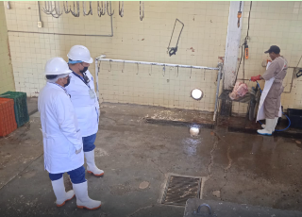 | 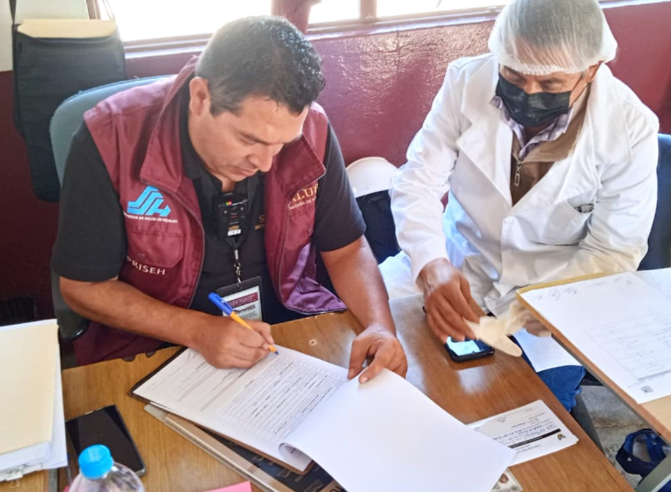 | 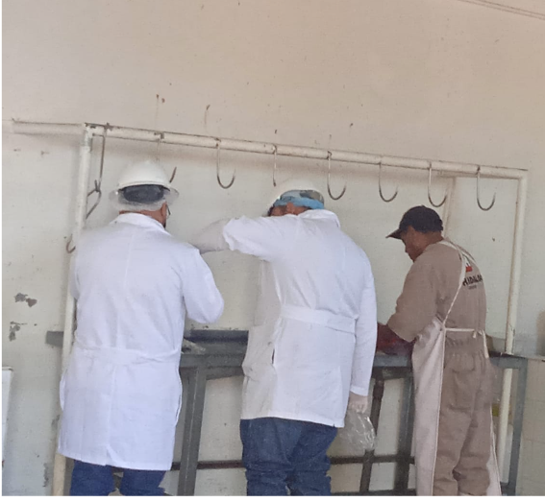

- Registro diario de la cloración del agua (Registro diario en bitácora).

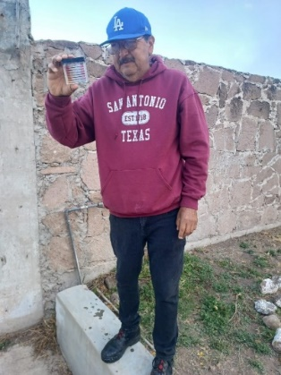

- Acciones continuas de mantenimiento y mejoras en la infraestructura del rastro municipal.

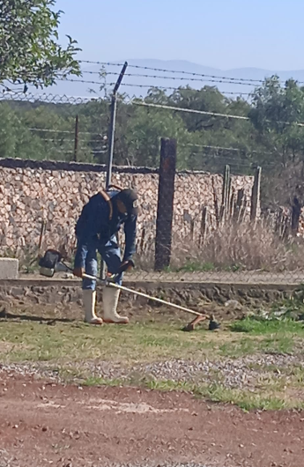 | 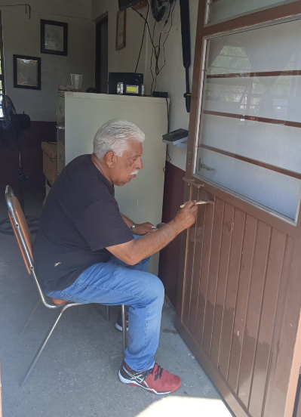

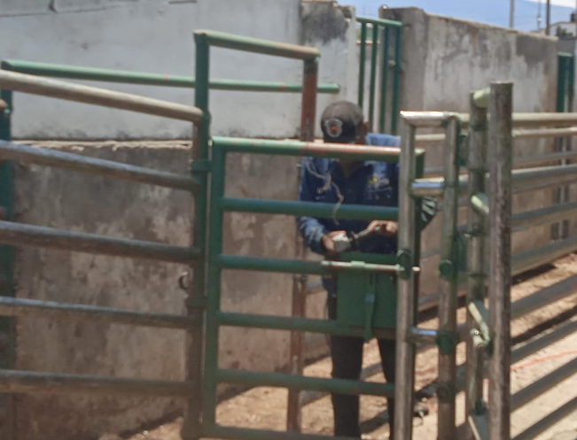 | 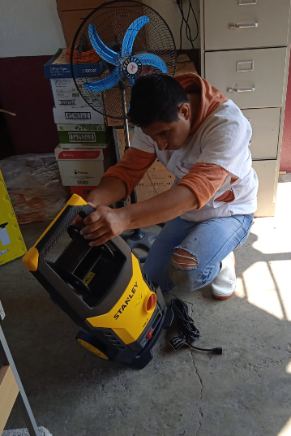

- Acciones continuas de limpieza en las áreas de matanza, limpieza en corrales, pasillos y traslado de carne.

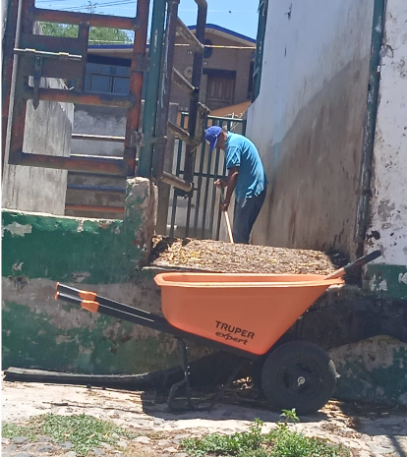 | 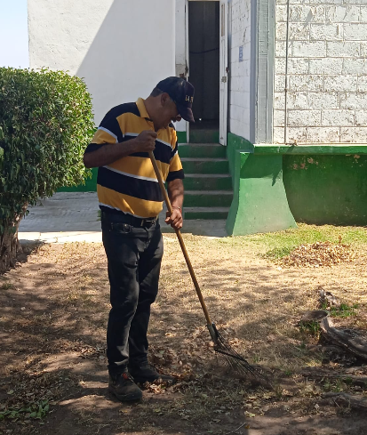 | 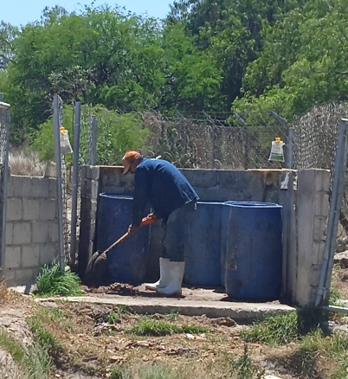

- Acciones de gestión por parte de la Coordinación del Rastro Municipal: Equipo para el personal y insumos necesarios para los trabajos de mantenimiento.

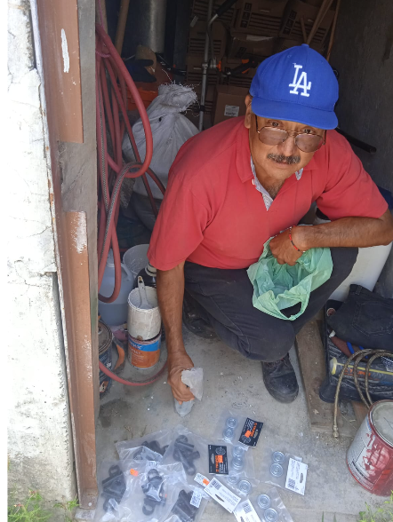 | 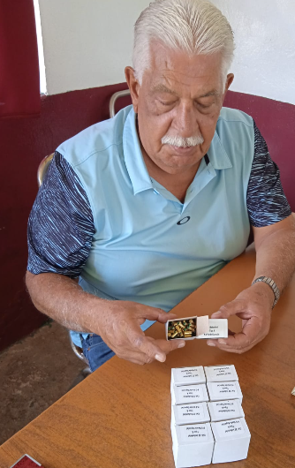 | 